Delrapport
Fanefjord
vordingborg.dk

Vordingborg Kommune
Østerbro 2
4720 Præstø
Fanefjord afdeling
Udgivet af Vordingborg Kommune 2022
Udarbejdet af: Sekretariat for børns trivsel og læring
INDHOLDSFORTEGNELSE
Indhold
1. Oversigt 4
1.1 Grundoplysninger 4
1.2 Matrikelkort 4
2. Data og økonomi 5
2.1 Årlig drift 5
2.2 Indvendigt og udvendigt vedligehold 5
2.3 Besparelsespotentiale, omkostning pr. elev 5
3. Faglokaler 7
3.1 Gennemgang af faglokaler 7
3.2 Konklusion Fanefjord afdeling 10
4. Skolens beskrivelse 11

Oversigt

Grundoplysninger

DISTRIKT | AFDELING | AREAL | TRIN
Møn Skole | Fanefjord  Fanefjordvej 145  4792 Askeby | 2.700 m2 | 0.-6. klasse
KAPACITET | ANTAL KLASSER | ANTAL ELEVER | GNS. ANTAL ELEVER PR. KLASSE
168 | 6 | 82 | 13,7

Matrikelkort
Billede 1 Fanefjord afdeling, Fanefjordvej 145, 4792 Askeby. Luftfoto 2021 WMS, NetGis, Vordingborg Kommune.

Data og økonomi

Årlig drift
Tabellen viser udgifter til drift på matriklen. Alle tallene bygger på de faktiske udgifter fra 2021
”Grøn drift” dækker over udgifter til græsslåning og yderligere pasning af udearealer. Denne udgift er primært drevet af lønninger.
”Rengøring” dækker over udgifter til rengøringsartikler og rengøringspersonale samt vinduespudsning. Denne udgift er primært drevet af lønninger.
”Bygninger og forbrug” dækker over udgifter til bygningsdrift og ikke-planlagt vedligehold, f.eks. udbedring af akutte skader samt alarmer og servicekontrakter. Udgifter til el, vand og varme indgår også i kategorien ”bygninger og forbrug”, og er den primære udgift sammen med akut opståede skader.

Skolens samlede driftsudgifter pr. elev pr. år er cirka 8.960 kr., hvilket er over gennemsnittet i kommunen på cirka 8.600 kr. pr. elev pr. år.

GRØN DRIFT | RENGØRING | BYGNINGER OG FORBRUG | SAMLET DRIFT PR. ÅR | ENERGIMÆRKNING
55.000 kr. | 345.000 kr. | 335.000 kr. | 735.000 kr. | D

Indvendigt og udvendigt vedligehold
Matriklen er generelt i god stand i forhold til det generelle niveau i kommunen. Der er ikke bemærket ulovlige forhold, der kræver udbedring på matriklen. Efterslæbet på vedligeholdelse er primært forsaget af udskiftning af ventilationsanlæg (omkring 1.840.000 kr.) og opdatering af belysning (omkring 550.000 kr.).

Tabellen viser udgifter til vedligehold af bygninger på matriklen. Tallene er estimeret efter en gennemgang af matriklen udført dels af administrationen og dels af COWI.

UDBEDRING AF ULOVLIGE FORHOLD | EFTERSLÆB PÅ VEDLIGEHOLDELSE | VEDLIGEHOLDELSESBEHOV, FEMÅRIG PERIODE
0 kr. | 2.840.000 kr. | 1.770.000 kr.

Besparelsespotentiale, omkostning pr. elev
Tabellen angiver nøgletal angående ikke gennemført vedligehold og besparelsespotentiale. Disse opgøres pr. elev for at gøre det muligt at sammenligne matriklerne baseret på deres nuværende aktivitet.
Ikke gennemført vedligehold dækker over kendte omkostninger, som bør investeres for at bringe bygningerne på matriklen i god stand, samt at vedligeholde denne stand de næste fem år. Selvom efterslæbet og vedligeholdelsesbehovet er kendt af administrationen, er udgifterne ikke budgetteret. Her er altså ikke tale om en reel besparelse i form af midler, som frigjøres ved at nedlægge matriklen, men derimod en kommende ikke-budgetteret udgift, hvis matriklen fastholdes.
Besparelsespotentialet er estimeret ud fra de årlige driftsudgifter i afsnit 2.1. I driftsudgifterne indgår udgifter til løbende forbrug (el, vand og varme). De løbende forbrugsudgifter vil i nogen grad følge barnet til en anden matrikel. Derfor forventes ingen besparelse på vandforbrug, da det sparede vand på en given matrikel vil bruges på en anden. Ligeledes antages en 50% besparelse af el, mens der forventes en fuld besparelse på varmeforbruget, da den nye matrikel er opvarmet i forvejen.

Besparelsespotentialet skal ses som en indikator på, hvad det koster at holde matriklen aktiv, frem for at flytte eleverne til en anden matrikel, hvor der er plads. I besparelsespotentialet indgår der ingen udgifter relateret til undervisning, skoleklub eller andet, ligesom der heller ikke indgår udgifter til forbedring af bygningernes stand eller optimering af faglokaler mv. Udgifter til bygningernes stand er indeholdt i ikke gennemført vedligehold.

IKKE GENNEMFØRT VEDLIGEHOLD | BESPARELSESPOTENTIALE | BESPARELSESPOTENTIALE  PR ELEV
4.605.000 kr. | 625.000 kr. | 7.600 kr.

Faglokaler

Gennemgang af faglokaler

Afdelingen har tre faglokaler:
- Natur og teknologi (N/T)
- Træsløjd
- Billedkunst/tekstilfag

Natur og teknologi lokale
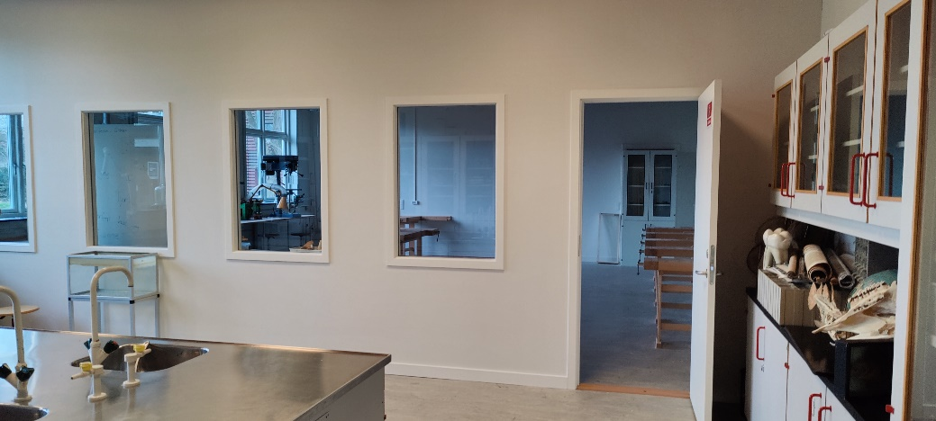
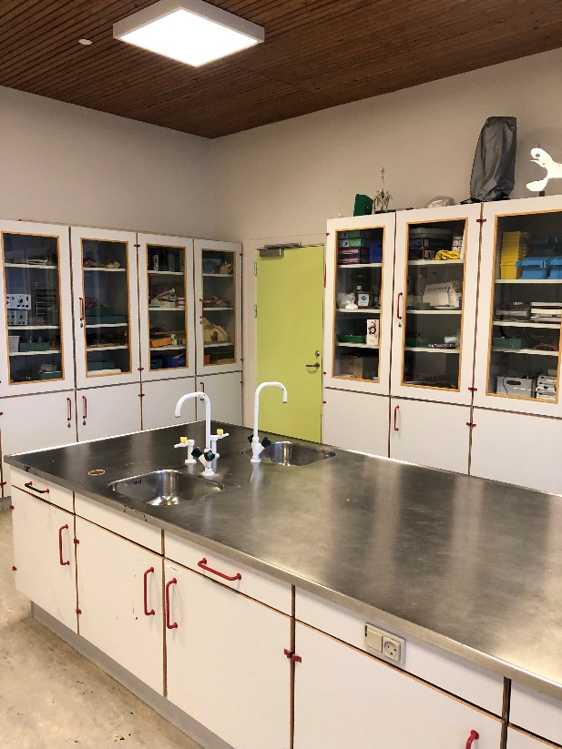 | Lokalet fremstår pænt. Skabe og overflader fremstår pæne og forholdsvis nye.  Vinduer er fra 2009 og kan åbnes og er godkendt som flugtvej.  Tidligere gasinstallation er frakoblet, og der er to håndvaske i lokalet.  Ingen mekanisk ventilation.  Der er en dør ud til gang og en dør ind til Sløjd.
Figur 1: N/T lokale Fanefjord Skole (med adgang til Sløjdlokalet)

Træsløjd
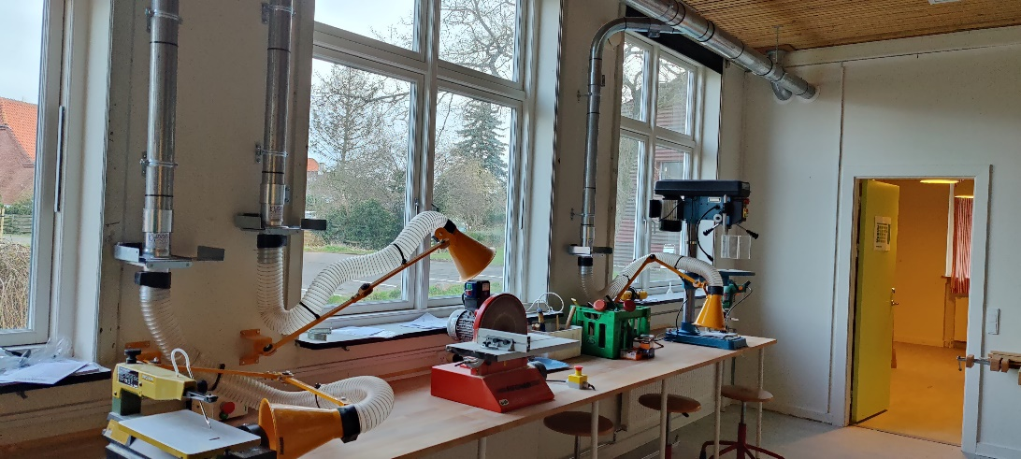 |  |  | Natur/teknologi er gennemgangslokale til Træsløjd, hvor der er adgang med en dør ind i lokalet. Træsløjdlokalet er nyt og fra 2021. Der er i forbindelse med renoveringen af lokalet installeret nyt punktsugsanlæg.
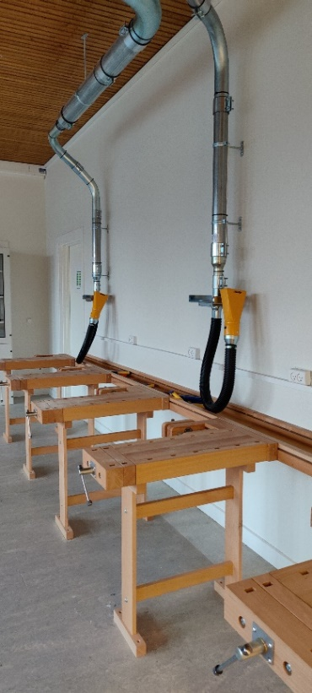 | 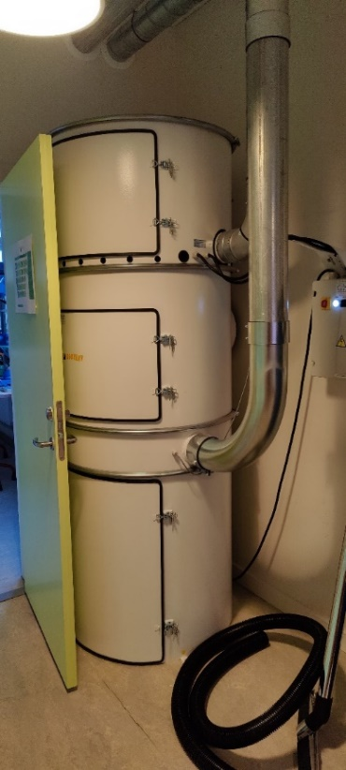 | Gulvet i Træsløjd er gennemgående både for Natur/teknologilokalet og træsløjd-lokalet, og af ældre dato. Det fremstår slidt og uden skridsikring. Ved besigtigelsen fremkommer det, at gulvet ikke er blevet renoveret samtidigt med den øvrige renovering.  Alle afbrydere samt hovedafbrydere fremstår vedligeholdt.  Der er en flugtvej ud af lokalet, som går igennem Natur/teknologilokalet.
Figur 2: Træsløjd lokale Fanefjord Skole

Billedkunst/tekstilfag
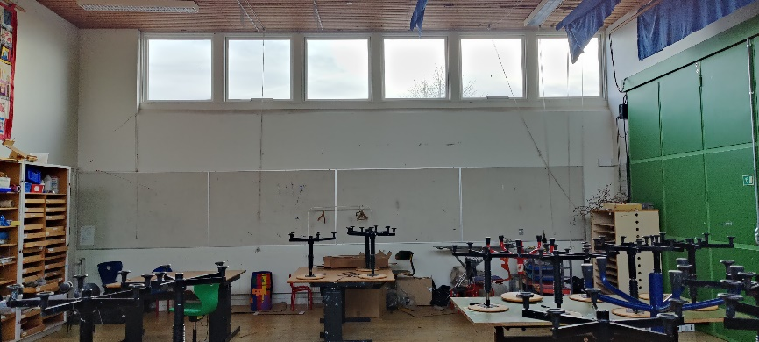 |  | Der er højt til loftet – ca. 4,5 meter, med vinduer placeret oppe i højden under taget. Der er vinduer i begge sider i hele længden 12 stk. a 1,1 x 1,1 m.  Der er ingen mekanisk ventilation, og der er ikke mulighed for at åbne vinduerne.  Der er radiator i begge sider samt håndvask i den ene side.  Der er to døre ud af lokalet.  Det er et gammelt træ-parketgulv, med malingrester. Gulvet fremstår slidt og uden skridsikring.  For at komme ind i faglokalet til Billedkunst og tekstilfag skal man ind ad bagdøren til et gammelt scenerum, hvor der er en smal trappe op.
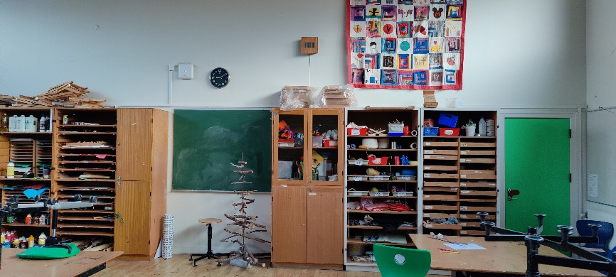
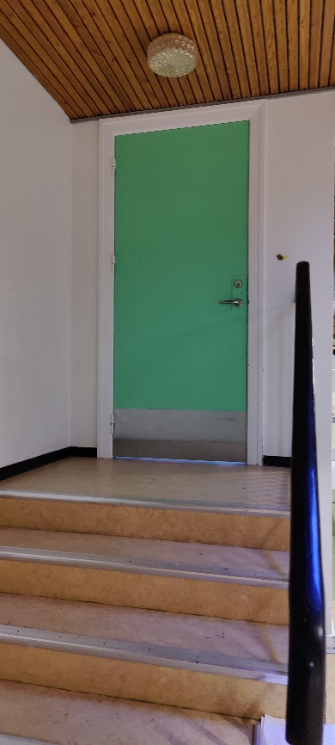 | 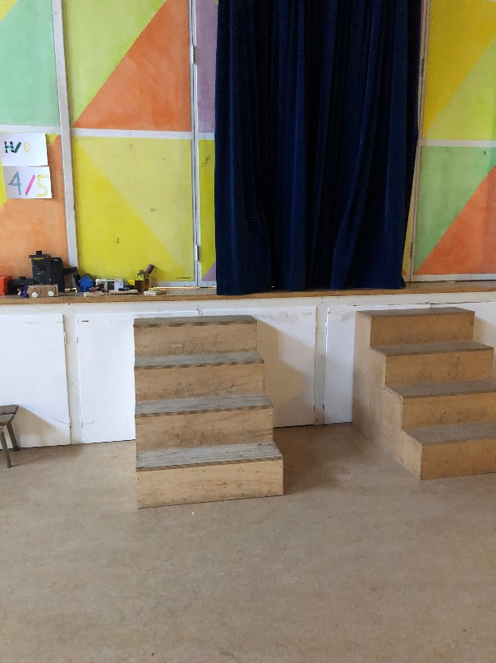 |  | Den anden ud-/indgang er igennem scenevæggen og ud på en meget lille ”repos” (den sidste del af scenen), hvor der er stor risiko for fald.  Scenen er oppe i en meter i højden, og trapperne kan flyttes. Disse står ikke altid med opgang til scenen.
Figur 3: Håndværk & Design Fanefjord Skole

Konklusion Fanefjord afdeling
Natur/teknologi & Træsløjd:
For de to lokaler anbefales det at renovere gulvene, idet brug af vand og bearbejdning af træ gør overfladerne glatte. Gulvets tilstand gør, at disse påvirkninger udelukkende bidrager til en højere risiko for fald og uheld.
Det anbefales at få undersøgt om der er de nødvendige luftmængder i lokalet jf. gælder regler i BR18 §447

Håndværk & Design:
På grund af loftshøjden, manglende ventilation og manglende mulighed for at åbne vinduer i lokalet, samt lokalets oprindelige formål, dømmes det som ikke egnet til brug som lokale til Håndværk og Design.
Der bør som minimum etableres mulighed for udluftning, samt punktsug de steder hvor der arbejdes med tekstiler, herunder syning.
Gulvet bør renoveres og gøres skridsikkert, idet der er brug af vand i lokalet.
Der henstilles til, at der ikke spærres for flugtveje med materialer, maskiner eller andet inventar. Flugtvejen ud igennem scenevæggen er risikofyldt, pga. fare for fald ud over kant, når man træder ud ad døren.
Det var svært at vurdere om dagslysforholdene var optimale og opfylder gældende krav og regler, hvorfor det anbefales at blive undersøgt af specialist.

Fanefjord Skole | Byggeår | Renoveringsår | Luftmængder | Punktudsug | Inventar | Flader | Gulve | Maskiner & Udstyr | Dagslys | Egnethed
Natur & Teknik | 1959 | 2021 |  | - |  |  |  | -
Håndværk og design /Træsløjd | 1959 | 2021
Håndværk og design /Tekstilfag og Billedkunst | 1959 | -
Lovlig og i pæn stand
Lovlig men slidt
Ulovlig el. yderligere undersøgelse anbefales

Skolens beskrivelse
Elever
Er jeres klasselokale rart at være i? | Der kan være for meget larm. Men der er rart i klassen, når vi hygger os sammen. Det er rart at skifte lokale en gang imellem. De hvide vægge kan godt være lidt kedelige, når de er helt tomme. Der er for små borde og stole.
Hvordan er indeklimaet i jeres klasselokale?  Luft, lys, temperatur | Der er nogle gange tung luft i klassen, og det sker, at man kan få hovedpine. I nogle lokaler er lyset ikke så skarpt, og i andre lokaler er lyset meget skarpt.  Det trækker ved gulvet, så der er fodkoldt.  Når der er blevet luftet ud, går der lang tid, før der bliver varmt i klassen igen.  Nogle gange kan man godt blive træt i hovedet af varmen.
Er der rent på skolen? | Der er meget støvet på lamperne. Det drysser ned, når man hænger julepynt op.  Der kan godt være støvet.  Der kan godt være beskidt på toiletterne.
Er der gode udearealer på skolen til både at lege, være i og have undervisning i? | Der mangler fodboldmål på den lille fodboldbane.  Der er god plads.  Der er noget, der er gået i stykker på legepladsen.
Medarbejdere
Hvilke indeklimaforhold har haft betydning for undervisningsmiljøet | Renoveringen af H/D lokalet.  Der er forskel på den ene gang, hvor der er lavet ventilation og den anden, hvor der ikke er.
Hvordan påvirker støj undervisningen? | Der ikke noget at nævne
Hvordan har de fysiske rammer indflydelse på helbredet? | Forberedelseslokalernes indretning.

Vordingborg Kommune
Postboks 200
Østerbro 2
4720 Præstø
Tlf. 55 36 36 36

